TENNIS PLATJA

https://youtu.be/pEupr8mP0lI
Com es juga?

El Tennis Platja és fàcil i divertit de jugar! Les regles bàsiques es resumeixen a continuació, juntament amb un vídeo d’introducció, i la reglamentació també està disponible a través dels enllaços en aquesta pàgina.

Pista: Similar a una pista de voleibol platja, 16 m de llarg x 8 m d’ample. Superfície: Sorra
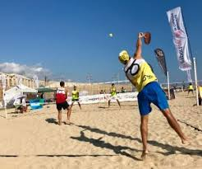
Xarxa: La xarxa és 1,70 m d’alçada.

Equipament: conjunt pales tennis platja i pilotes Tip-2 (compressió baixa “taronja”).

Puntuació: Exactament el mateix sistema de puntuació s’utilitza com pel tennis regular, excepte no hi ha “avantatges” (en puntuació 40-40, es juga “punt d’or”, el qui guanya el punt guanya el joc). Tampoc hi ha segon servei ni hi ha “net” amb el servei.

Jugar: Habitualment es juga a dobles, encara que també es pot jugar “individual”en una pista més estret (4,5 m). Es pot servir en qualsevol direcció i qualsevol dels membres de l’equip receptor pot tornar el servei. Un punt es guanya si la pilota colpeja terra en el camp contrari o si els oponents colpegen la pilota fora o a la xarxa.

